Жителей Курской области предупреждают о возможных перерывах трансляции телесигнала

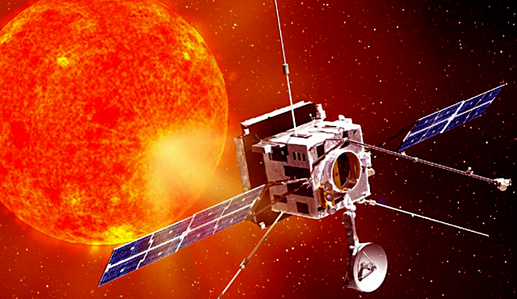

Весна близко! Одна из примет, касающихся телезрителей, — интерференция. Это сезонное явление, когда Солнце, спутник связи и приемная антенна на телебашне выстраиваются на одной линии. Солнце — мощный источник радиосигнала. Оказавшись с ним на одной линии, наземный ретранслятор принимает вместе с сигналом со спутника связи и солнечный сигнал и передает их дальше — на антенны телезрителей.
На экране телевизора сигнал Солнца выглядит как помеха, «шумы» изображения и звука. В пик солнечной интерференции телепрограммы могут пропадать полностью, но на совсем короткое время (5-20 минут). РТРС тщательно готовится к интерференции и минимизирует ее влияние на работу ретрансляторов. Поэтому большинство пользователей цифрового эфирного телевидения, скорее всего, не заметят признаков интерференции.
В этом году интерференция в России приходится на период с 21 февраля по 16 марта. Для каждой конкретной передающей станции время начала и окончания интерференции рассчитывается с точностью до минуты.
График возможных перерывов трансляции телесигнала в каждом населенном пункте публикуется на сайте РТРС в разделе Временные отключения трансляции и в Кабинете телезрителя.

